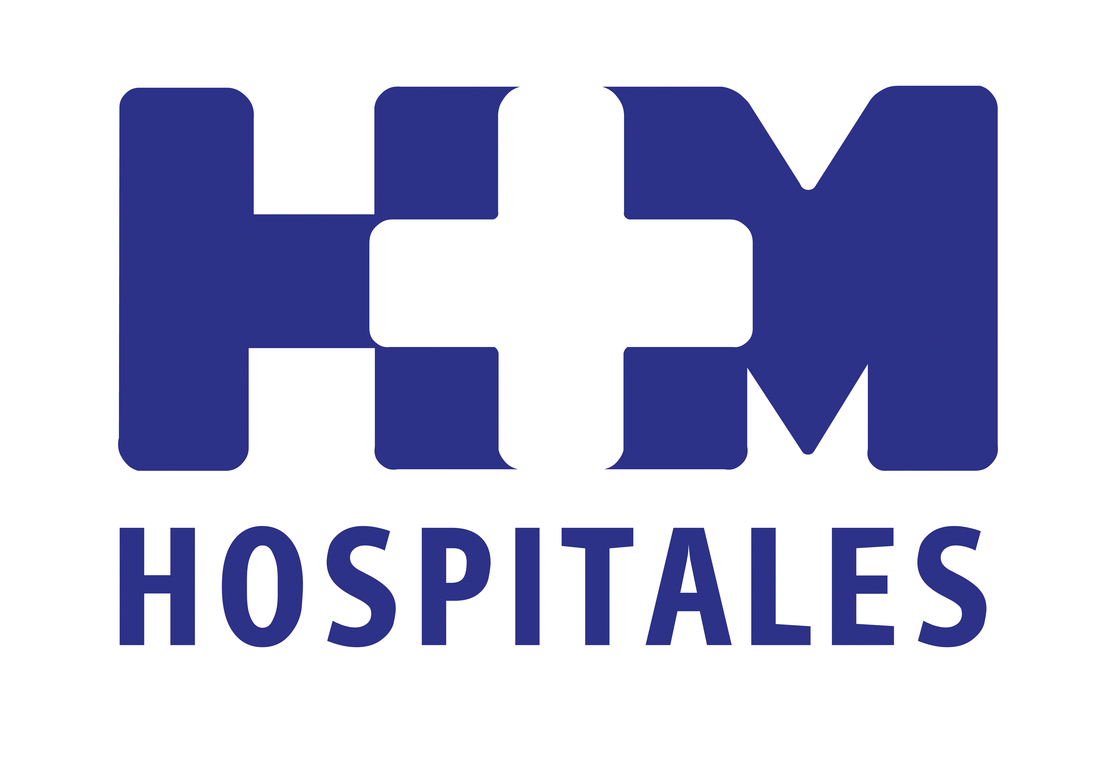

170 expertos se reunieron para debatir sobre las últimas terapias personalizadas, enfocadas para beneficiar al máximo a cada paciente de forma individual

LOS NUEVOS TRATAMIENTOS DE TUMORES DIGESTIVOS CENTRAN EL 7º CURSO DE NEOPLASIAS DIGESTIVAS CELEBRADO EN HM UNIVERSITARIO SANCHINARRO

- Los nuevos enfoques en el tratamiento de los pacientes con carcinoma de recto se centran en realizar el tratamiento de quimioterapia de manera previa a la radioterapia y la cirugía para tratar de disminuir las recaídas a distancia

- Las mutaciones secundarias de los tumores de colon que se producen durante el tratamiento y son causa de resistencia al mismo, pueden ser detectadas por una técnica llamada BEAMing, que se realiza mediante un sencillo análisis de sangre y que actualmente se encuentra en CIOCC en un ensayo clínico prospectivo

- La combinación de un anticuerpo dirigido contra las células madre de los tumores pancreáticos en combinación con abraxane y gemcitabina está mostrando un porcentaje de respuestas muy alto en pacientes con enfermedad metastásica

- El Dr. Cubillo considera que “la perspectiva de aquí a los próximos dos o tres años, es que dispondremos de un mayor arsenal terapéutico a nivel global para el tratamiento personalizado de los pacientes con tumores digestivos”

Madrid, 19 de marzo de 2014. Por séptimo año consecutivo se ha celebrado el Curso de Neoplasias Digestivas en el Auditorio Reina Sofía de HM Universitario Sanchinarro. El Dr. Carlos Mascías, director médico de dicho hospital, presentó la jornada y calificó como “un orgullo el hecho de que ya vayamos por la séptima edición de este curso, y que año tras año consigamos que acuda más gente interesada en el tratamiento personalizado del cáncer, en la innovación y en la investigación”. El Dr. Mascías también agradeció al Dr. Manuel Hidalgo, director del Centro Integral Oncológico Clara Campal (CIOCC), al Dr. Antonio Cubillo, coordinador de la Unidad de Tumores Digestivos de HM Universitario Sanchinarro, y a todos los integrantes del servicio de Oncología Médica, la labor que realizan y por la cual el CIOCC ha llegado a situarse al mismo nivel que los mejores hospitales de España en Oncología.

Por su parte, el Dr. Hidalgo felicitó al Dr. Cubillo por la organización del curso, “una actividad importante que realiza la Unidad de Tumores Digestivos y en la que siempre se tratan los puntos más críticos de esta especialidad y los últimos avances en esta área”.

El Dr. Cubillo agradeció a HM Hospitales el apoyo recibido a la hora de organizar la jornada y aseguró que los ponentes habían sido escogidos por ser “profesionales de primer nivel” en Oncología Digestiva. En total, 170 expertos en esta patología se dieron cita en el Auditorio Reina Sofía en donde, además de escuchar las conferencias, discutieron sobre los últimos tratamientos personalizados y enfocados para beneficiar al máximo a cada paciente de forma individual. Tanto ponentes como participantes calificaron el encuentro como “enormemente enriquecedor y esperanzador”.

La ponencia del Dr. Carlos Fernández Martos, jefe de sección de Oncología Gastrointestinal del servicio de Oncología Médica del Instituto Valenciano de Oncología (IVO), versó sobre la quimioterapia neoadyuvante en pacientes con carcinoma de recto. El especialista discutió los posibles beneficios de aplicar todo el tratamiento necesario de manera previa a la cirugía, incluso apostó por la posibilidad futura de la quimioterapia, sin radioterapia, como única modalidad de tratamiento previo a la cirugía en algunos pacientes.

En este sentido, el Dr. Cubillo señala que “el CIOCC es un centro muy activo en el tratamiento de estos tumores, con resultados publicados que alcanzan el 50 por ciento de respuestas completas patológicas, es decir, con ausencia de tumor a nivel microscópico tras la aplicación de un tratamiento neoadyuvante, cuando lo habitual es de un 10 a un 15 por ciento”.

Novedades en el cáncer de colon y páncreas
“La resistencia dinámica de los tumores de colon” fue el tema de la presentación del Dr. Sartore Bianchi, del hospital Niguarda (Italia). Así, declaró que “las mutaciones secundarias de los tumores pueden ser detectadas por una técnica llamada BEAMing, que se realiza mediante un sencillo análisis de sangre y en un futuro próximo, podría servir para conocer el mecanismo de resistencia de los tumores al tratamiento de forma individual en cada paciente, evitando además la repetición de biopsias.

En el CIOCC se está realizando el BEAMing para monitorizar la evolución mutacional del tumor en los pacientes con tumores de colon RAS nativos en primera línea de tratamiento, con el Dr. Cubillo como investigador principal del proyecto.

En su ponencia “Actualización del carcinoma de páncreas”, el Dr. Manuel Hidalgo, director del CIOCC, afirmó que el conocimiento cada vez más profundo de su biología molecular, está facilitando estrategias de tratamiento que comienzan a dar un fruto muy esperanzador en los últimos dos años.

El Dr. Hidalgo comunicó los resultados de sus investigaciones en el tratamiento de pacientes con esta patología. La combinación de un anticuerpo dirigido contra las células madre de los tumores pancreáticos (anti DLL-4) en combinación con abraxane y gemcitabina, está mostrando un porcentaje de respuestas muy alto en pacientes con enfermedad metastásica.

El Dr. Ignacio Melero, de la Clínica Universitaria de Navarra, señaló que “estimular la autoinmunidad contra el tumor es, en el momento actual, una línea de investigación muy prometedora en neoplasias digestivas". Así, explicó que es posible la combinación de terapias que actúen sobre las moléculas que sirven como aceleradores o frenos naturales de la actividad de los linfocitos T.

El Dr. Cubillo apunta que “el CIOCC dispone de este tipo de tratamientos, potenciadores de la autoinmunidad, en ensayos para pacientes con carcinoma de páncreas, gástrico y de colon con inestabilidad de microsatélites”.

Otros temas que se expusieron y discutieron entre los expertos asistentes al curso fueron los retos en hepatocarcinoma, por parte del Dr. Augusto Villanueva, del King’s College de Londres; los fármacos con activación en ambientes tumorales hipóxicos, a cargo del Dr. Enrique Granados, y las novedades en tumores neuroendocrinos, que fueron explicadas por el Dr. Jaume Capdevilla, del hospital Vall d’Hebrón, de Barcelona.

Tras este encuentro de especialistas, el Dr. Cubillo considera que “la perspectiva de aquí a los próximos dos o tres años, es que dispondremos de un mayor arsenal terapéutico a nivel global para el tratamiento de los pacientes con tumores digestivos. A día de hoy en las unidades de alto nivel clínico e investigador como el CIOCC, ya podemos disponer de muchas terapias que representan un plus adicional para nuestros pacientes".

HM Hospitales
HM Hospitales está formado por diversas empresas que gestionan diferentes hospitales médico-quirúrgicos privados, entre los que se incluyen HM Universitario Madrid, HM Universitario Montepríncipe, el Centro Integral de Enfermedades Cardiovasculares (CIEC), HM Universitario Torrelodones, HM Universitario Sanchinarro, el Centro Integral Oncológico Clara Campal (CIOCC) y HM Universitario Nuevo Belén, todos ellos con la mayor cualificación técnica y humana.

Basado en un Decálogo y en el Juramento Hipocrático, dirigido por médicos y con el objetivo de ofrecer una medicina de calidad, basada en la asistencia, docencia e investigación, los diferentes centros de HM Hospitales se han dotado con una tecnología de vanguardia y cuentan con el personal mejor cualificado y más humano.

Todos los centros de HM Hospitales funcionan de forma integrada. Para ello, existe una estructura corporativa con servicios centralizados, así como diferentes herramientas informáticas de gestión integral. Esto permite una actuación complementaria y sinérgica de estructuras, servicios y equipamientos, con el máximo aprovechamiento de los recursos tecnológicos y humanos.

Más información: www.hmhospitales.com

Para más información:

DPTO. DE COMUNICACIÓN DE HM HOSPITALES
Eva Sacristán
Tel.: 91 216 00 50 / Móvil: 608 273 978
E-mail: esacristan@hmhospitales.com

María Romero
Tel.: 91 216 00 50 / Móvil: 667 184 600
E-mail: mromero@hmhospitales.com

